УРОК в темі № 2
Тема. Промінь
Мета: домогтися засвоєння учнями означення променя як частини прямої, означення доповняльних півпрямих, домогтися оволодіння учнями вміння позначати і розрізняти на рисунку промені, доповняльні промені, виконувати рисунок за описом ситуації з використанням вивченої термінології; культуру усного та писемного мовлення та міжособистісного спілкування виховувати розумову культуру
Тип уроку: засвоєння знань, умінь, навичок.
Форма проведення: фронтальна бесіда.
Обладнання: таблиця № 2 «Промінь».
Хід уроку
І. Організаційний момент
Учитель перевіряє готовність учнів до уроку, повідомляє тему уроку.

ручника.
ІІ. Перевірка виконання домашнього завдання
III. Формулювання мети і завдань уроку

IV. Актуалізація опорних знань
Усні вправи
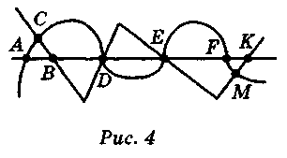
- На рис. 4 зображено три лінії — пряму, криву і ламану. Назвіть точки, у яких перетинаються:
а) пряма і крива;
б) пряма і ламана;
в) крива та ламана;
г) усі три лінії.

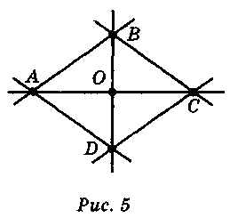
- Назвіть на рис. 5:
а) прямі, що не проходять через точку С;
б) прямі, на яких лежить точка О, а точка D не лежить;
в) прямі, що перетинаються в точці В, але не проходять через точку D;
г) довільні три точки, які не лежать на одній прямій.

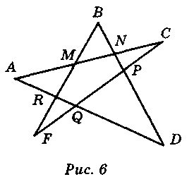
- На рис. 6 назвіть:
а) точки, що лежать між точками В і D;
б) точки, між якими лежить точка М;
в) точки, про які не можна сказати, що вони лежать між двома іншими;
г) дві точки, що лежать по один бік від точки Р; по різні боки від неї.

V. Засвоєння нових знань
Промінь
1. Означення
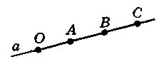 | Точка О лежить на прямій а; точки А, В, С лежать по один бік від точки О, тому А, В, С належать променю ОА.
2. Доповняльні промені
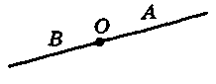 | ОА і ОВ — доповняльні промені, бо:  1) точка О — їх спільний початок;  2) ОА і ОВ — промені однієї прямої.
VI. Первинне закріплення матеріалу
Усні вправи
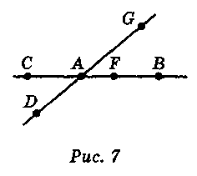
- Чи правильне твердження: «Через дві різні точки можна провести промінь, причому тільки один»?
Відповідь поясніть.
- На рис. 7 укажіть:
а) усі промені, що зображені на рисунку;
б) промені із початковою точкою Р;
в) промені із початковою точкою А;
г) пари доповняльних променів;
д) промені, що пристають (збігаються).
Письмові вправи
№№4, 8, 11
VII. Підсумки уроку
Усні вправи
- На промені МN позначено точку Р. Чи може точка М лежати між точками N і Р? Чи може точка N лежати між точками М i Р?
- Промені DK і DМ доповняльні. Яка з точок D, К або М лежить між двома іншими?

VIII. Домашнє завдання
§ 1, с. 8 — вивчити.
№№5,9

